

**猫についてあなたが知りたいことは？**

[](https://1.bp.blogspot.com/-eMLID2dYzwM/VwIgW_nlilI/AAAAAAAA5bY/-osLYuNceb4GArB0E5Cl1D4oYMVDNVKIw/s800/question_head_boy.png)

猫を飼いたいけど、飼い方がわからない

**「第１章**

**猫の飼い方について」**

**P.　３へ**

猫を部屋に閉じ込めると可哀想だと思う

[](https://2.bp.blogspot.com/-5SSC9rjV5kI/XGjzFvh85_I/AAAAAAABRl4/MFUHmhhQha4nSwQMQ7bIewzWshjomMymgCLcBGAs/s800/pet_cat_man.png)

不妊去勢手術は必要なのか

野良猫を保護してあげたい

野良猫がごみを荒らして困っている

**「第2章**

**野良猫との付き合い方」**

**P.　６へ**

可哀想な野良猫に餌をあげるくらいしかできない

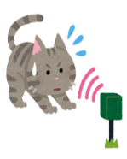

野良猫の糞尿被害に困っている

何があってもだめ！！



**「遺棄虐待」**

**P.　９へ**

もう飼えないから、公園に置いとこう

猫をいじめてやろう



**「第３章**

**地域猫活動とは？」**

**P.　１０へ**

猫がこれ以上増えないようにしたい

地域猫ってなに

地域猫活動を知ってもらいたい

野良猫を地域で見守りたい

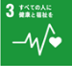

本取組みは、SDGsに掲げる17のゴール

のうち以下のゴールの達成に寄与するものです。

**〇お問い合わせやご相談は**

**管轄支所・政令市・中核市等の担当窓口へ**

**≪発行≫**

**大阪府動物愛護管理センター**

**（アニマル　ハーモニー大阪）**

**〒583-0862**

**羽曳野市尺度53番地の4**

**電話:072-958-8212**

**FAX:072-956-1811**

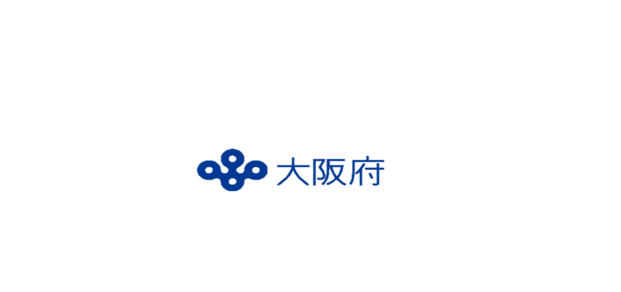

　☆動物がみだりに繁殖しないよう繁殖の防止に努めてください

　☆動物にむやみにエサや水を与えることが原因で周辺の生活環境に被害が

発生している場合、その行為に対して自治体が指導することがあります